Proyecto Nº 36
Propietario: --- ---
Modificaciones seleccionadas
Ruedas
Imágenes antes de la reforma
 | 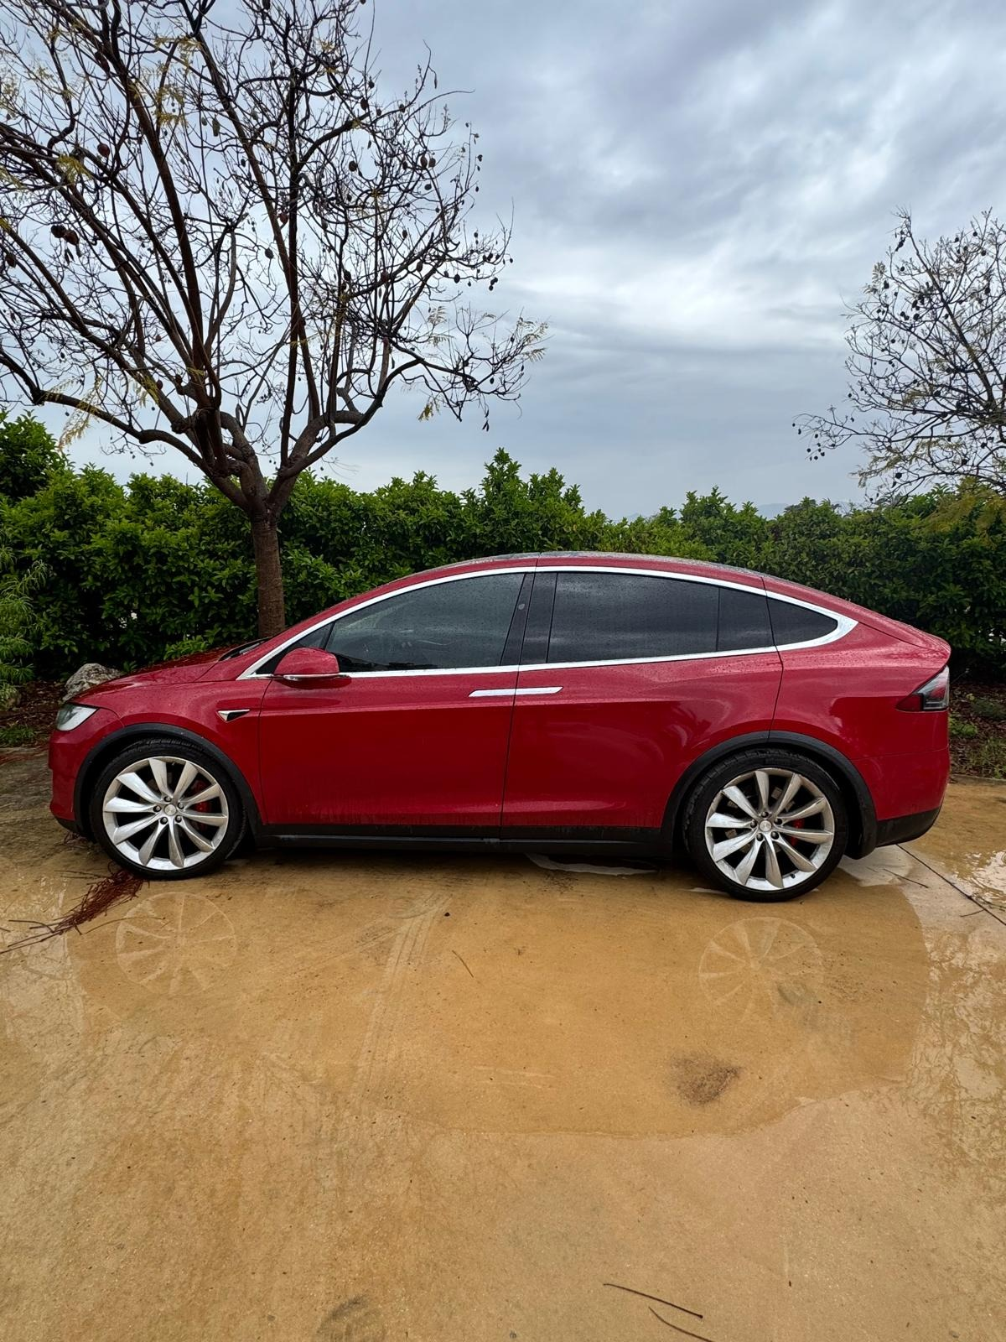
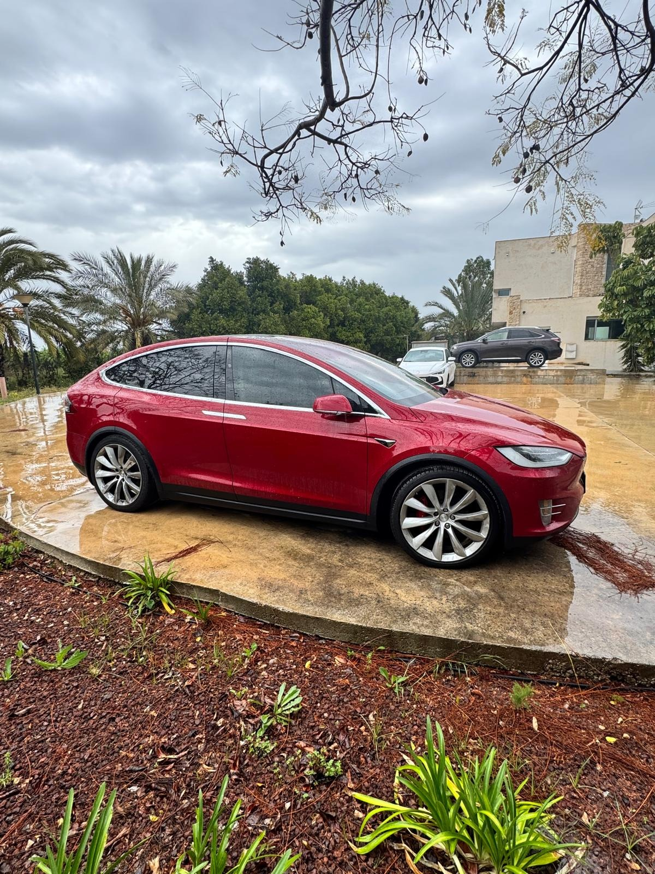
Imágenes después de la reforma
Imágenes de la ficha técnica
Imágenes del permiso de circulación

Imágenes de la documentación adicional

